《js前端开发中》日考技能测试题

学院_传媒_班级_________姓名__________
密 封 线 内 不 要 答 题
题号 | 一 | 总分 | 批卷人 | 审核人
得分

题目一 :（100分）
- 案例效果图:

- 案例描述:

1、验证手机号码、email、url三个正则。
2、关键词过滤：人民日报：美国减税就是在挑起“税务战”中的“人民、减税、税务战”都过滤成*号。
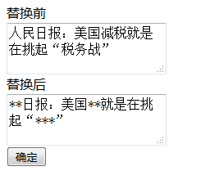
3、如下图， 在input标签上面滑动鼠标滚轮，向上滑，input里的值变大，向下滑，input里的值变小。最小为0，最大不限。详情参见：滚轮滚动修改input输入框的值.mp4
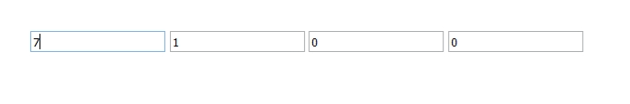
- 思路与要求：

- 评分标准：

